附件：1. 浮山县气象灾害应急响应程序示意图
2. 浮山县重大气象灾害应急指挥部及其办公室、
成员单位职责
- 浮山县重大气象灾害应急工作组组成及职责
4. 浮山县暴雪、低温灾害分级

附件1
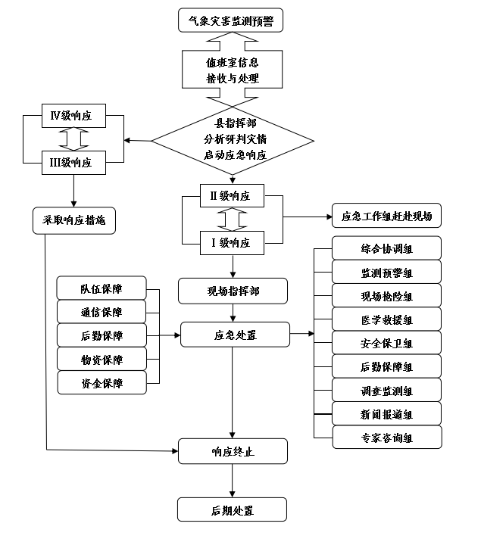
浮山县气象灾害应急响应程序示意图

附件2
浮山县重大气象灾害应急指挥部及其办公室、成员单位职责
单位名称 | 主要职责
县指挥部 | 贯彻落实党中央、国务院及省委省政府、市委、市政府、县委、县政府关于气象灾害防范应对工作的决策部署，统筹协调全县气象灾害防范治理工作，制定气象灾害总体规划、重要措施，指导协调气象灾害风险防控、监测预警、调查评估和善后工作，组织指挥重大气象灾害应急处置工作，决定县级层面气象应急响应级别并组织落实响应措施，落实县委、县政府及县应急救援总指挥部交办的气象灾害应急处置的其他重大事项
县指挥部办公室  （县气象局） | 承担县指挥部日常工作，制定、修订县重大气象灾害应急预案，开展气象灾害风险防控和监测预警工作，组织  桌面推演、实兵演练等应对气象灾害专项训练，协调各方面力量参加重大气象灾害防控、救援行动，协助县委、  县政府指定的负责同志组织重大气象灾害应急处置工作，协调推进调查评估和善后处置工作，报告和发布重大  气象灾害信息，指导乡镇气象灾害应对等工作
县委宣传部 | 根据县指挥部的统一部署，组织协调开展气象灾害应急新闻报道，加强舆情监控，积极引导舆论
县发改工信和  科技商务局 | 负责协调落实重要物资和应急储备物资动用计划和指令；负责应急状态下重要物资生产、调运工作，负责医药储备应急调拨，指导工业企业做好气象灾害防御工作；参与协调受灾地区电、油、气保障工作
县教体局 | 负责指导各学校对学生进行气象灾害防治知识的宣传和教育，监督、检查本系统学校气象灾害防御安全措施，必要时组织实施避险疏散方案。监督指导全县教育系统气象灾害防御工作；负责全县教育系统气象预警信息再传播工作；督促指导学校落实极端天气停课等应急措施；组织学校开展气象灾害防御和气象防灾减灾知识教育工作；组织指导学校灾后恢复工作
单位名称 | 主要职责
县公安局 | 负责气象灾害期间灾区的治安维护，对灾区及周边道路实施交通疏导，必要时采取交通管制，保障救援通道畅通；协助做好重大气象灾害应急人工影响天气作业所涉及的民用爆炸物品的运输审批工作
县财政局 | 按照分级负担的原则积极筹措气象灾害应急资金，会同县气象局做好资金使用的监督管理工作
县规划和自然  资源局 | 及时向县指挥部提供地质灾害气象风险预警信息，负责指导开展地质灾害治理，开展群测群防，组织进行地质灾害应急调查；负责林业防御气象灾害和灾后林业救灾恢复生产技术指导；及时向县指挥部反馈林草火情，根据火点监测和火险气象条件等，加强对高火险地区和其他灾害性天气对林业生产生活影响的监控；负责提供气象灾害发生地现场卫星及无人机获取的遥感影像资料，提供反映地形、地势、交通、河流、村落、植被覆盖等现状的电子地图信息，反映行政区划、交通等专题图件资料，为应急处置提供相关技术支撑
市生态环境局  浮山分局 | 及时向县指挥部提供环境监测等信息；根据气象条件引发重污染情况，及时组织应急处置
县城乡建设和交通运输局 | 及时向县指挥部提供城市内涝监测等信息；做好房屋建筑和市政基础设施工程气象灾害防御设施的检查和落实工作；做好受灾房屋和市政基础设施工程的损害程度评估；负责监督指导灾后恢复重建工程建设工作。及时向县指挥部提供交通受气象灾害影响情况，尽快恢复被破坏的公路及交通设施，保障公路通行，协助征用应急运输车辆，做好抢险救援人员、物资和灾民疏散的运输工作；按照县指挥部的指令，在做好灾害防御的同时，协调做好气象灾害应急救援人员、物资的保障，为人工影响天气作业提供其他后勤保障等工作
县农业农村和  水利局 | 及时向县指挥部提供农业生产受影响情况，对农业生产及相关设施等采取紧急处置措施，并加强监控；负责  组织灾区动物疫病的预防、控制和扑灭工作，加强动物疫情的监测，切实采取有效措施，防止和控制动物疫病  的暴发流行；负责农业防御气象灾害和灾后农业救灾恢复生产技术指导。负责对水利工程设施进行监控和管理，及时向县指挥部提供工情信息；组织、指导因气象灾害诱发的山洪灾害防范工作和指导其相关的应急处置工作
单位名称 | 主要职责
县文旅局 | 配合景区主管部门做好旅游景区气象灾害防御工作，明确气象灾害防御重点；配合相关主管部门做好事发地游客及从业人员的紧急疏散和避险工作
县卫生健康局 | 负责组织协调气象灾害发生地或影响区域卫生健康部门开展伤员救治、卫生防疫和健康教育、风险沟通等紧急医学救援及保障工作；根据指令和需求，协调调动周边医疗卫生资源，给予指导和援助
县应急管理局 | 负责指导各乡镇、各部门应对气象灾害等突发事件及开展防灾减灾救灾工作；组织协调灾害救助工作，组织指导灾情核查、损失评估、救灾捐赠工作，管理、分配救灾款物并监督使用，负责紧急调拨救灾物资；负责组织督促气象灾害影响区域矿山、危险化学品生产经营单位做好安全生产工作
县消防救援大队 | 负责灾害发生地的消防救援工作
县气象局 | 负责灾害性天气气候的监测、预报和预警，为县指挥部开展气象灾害应急处置、防灾减灾提供决策依据和建议；负责组织气象灾害监测、影响等信息的收集、分析和上报工作；组织实施人工影响天气作业；承担县指挥部办公室职责
国网浮山供电公司 | 负责协调供电安全保障工作，建立供电应急抢修队伍，储备应急物资，积极配合有关部门进行事故抢险
中国移动浮山分公司、中国联通浮山分公司、中国电信浮山分公司 | 负责组织协调各电信运营企业做好通信保障应急工作，必要时组织应急预警短信的全网发送工作
县人民武装部 | 负责组织所属民兵必要时协调驻军参加抢险救灾，协助做好人工影响天气设备调配及存储
武警浮山中队 | 负责组织指挥武警力量参加抢险救灾；配合公安机关维护当地社会秩序，保卫重要目标

附件3
浮山县重大气象灾害应急工作组组成及职责
应急工作组 | 组长单位 | 成员单位 | 主要职责
综合协调组 | 县气象局 | 县委宣传部、县发改工信和科技商务局、县公安局、县应急管理局、县气象局 | 负责应急处置等应急综合协调工作
监测预警组 | 县气象局 | 县规划和自然资源局、市生态环境局浮山分局、县城乡建设和交通运输局、县农业农村和水利局、县应急管理局 | 负责气象灾害、山洪及地质灾害、城市内涝、森林火险等次生灾害的监测、预报和预警工作，并及时向县指挥部报告
现场抢险组 | 县应急管理局 | 县教体局、县公安局、县规划和自然资源局、市生态环境局浮山分局、县城乡建设和交通运输局、县农业农村和水利局、县文旅局、县消防大队、县人民武装部、武警浮山中队 | 负责气象灾害事件中人员搜救、隐患消除、公路通行能力恢复和灾害破坏程度鉴定等工作
医学救援组 | 县卫健局 | 县发改工信和科技商务局 | 负责整合、调派医疗救治、卫生防疫等医疗卫生救援 队伍、装备、医药物资等赴灾区开展气象灾害伤病员 现场急救、转运、院内救治和卫生防疫工作，为救援人员和灾区群众提供医疗卫生保障服务

应急工作组 | 组长单位 | 成员单位 | 主要职责
安全保卫组 | 县公安局 | 武警浮山中队 | 负责气象灾害事发地安全警戒，疏散、转移安置人员，维护现场秩序；依法打击违法犯罪活动；维护事发现场周边地区道路交通秩序，实施交通管制和交通疏导，保障救援道路畅通
后勤保障组 | 县发改工信和科技商务局 | 县应急管理局、县公安局、县财政局、县城乡建设和交通运输局、县气象局、国网浮山供电公司、中国移动浮山分公司、中国联通浮山分公司、中国电信浮山分公司 | 负责应急物资、应急车辆、救援人员、气象预报、电  力保障、通信保障、资金保障、救灾物资储备、灾民  救助、善后处理等工作，建立突发事件处置现场与上  级应急指挥部的通信联络
调查监测组 | 县气象局 | 县规划和自然资源局、市生态环境局浮山分局、县城乡建设和交通运输局、县农业农村和水利局、县应急管理局 | 负责对事发地气象条件及灾害进行调查统计和动态监测，为气象灾害处置提供技术支持，防止次生灾害造成  人员伤亡
新闻报道组 | 县委宣传部 | 浮山融媒体中心 | 根据县指挥部提供的权威信息，组织协调新闻媒体做 好重大气象灾害应急处置的新闻报道，积极引导舆论
专家咨询组 | 县气象局 | 气象、水文、农业、林业、地质、环境、  医疗救护、卫生防疫、安全生产和应急救援  等方面的专家 | 按照县指挥部的要求，研究分析气象灾害预报预警、  灾情和发展趋势，为县指挥部提供抢险救灾咨询建议  和技术支持，科学指导应急救灾工作

附件4
等级 | Ⅰ级 | Ⅱ级 | Ⅲ级 | Ⅳ级
暴雪 | 预计未来24小时有3个以上乡镇出现≥30毫米降雪；或者已有3个以上乡镇出现≥30毫米降雪，且预计未来仍将持续。 | 预计未来24小时有3个以上乡镇出现≥20毫米降雪；或者已有3个以上乡镇出现≥20毫米降雪，且预计未来仍将持续。 | 预计未来24小时有5个以上乡镇出现≥10毫米降雪；或者已有5个以上乡镇出现≥10毫米降雪，且预计未来仍将持续。 | 预计未来24小时有3个以上乡镇出现≥10毫米降雪；或者已有3个以上乡镇出现≥10毫米降雪，且预计未来仍将持续。
低温 | 预计未来48小时3个以上乡镇将出现最低气温下降20℃以上，最低气温小于等于-4℃并伴有6级以上大风。 | 预计未来将出现或实况已达到以下其中一项条件且将持续：  (1)预计未来48小时3个以上乡镇将出现最低气温下降16℃以上，最低气温小于等于0℃并伴有6级以上大风。  (2)预计未来24小时7个乡镇将出现霜冻天气，且地面最低温度将下降到-5℃以下，对农业生产将产生严重影响。 | 预计未来将出现或实况已达到以下其中一项条件且将持续：  (1)预计未来48小时5个以上乡镇将出现最低气温下降12℃以上，最低气温小于等于0℃并伴有5级以上大风。  (2)预计未来24小时7个乡镇将出现霜冻天气，且地面最低温度将下降到-3℃以下，对农业生产将产生严重影响。  (3)预计连续五天7个乡镇将出现平均气温或最低气温较常年同期偏低5℃以上的持续低温天气，对农业、交通运输以及电力设施等方面将产生严重影响。 | 预计未来将出现或实况已达到以下其中一项条件且将持续：  (1)预计未来48小时5个以上乡镇将出现最低气温下降10℃以上，最低气温小于等于4℃并伴有5级以上大风。  (2)预计未来24小时5个以上乡镇将出现霜冻天气，且地面最低温度将下降到0℃以下，对农业生产将产生严重影响。  (3)预计连续三天5个以上乡镇将出现平均气温或最低气温较常年同期偏低5℃以上的持续低温天气，对农业、交通运输以及电力设施等方面将产生严重影响。
浮山县暴雪、低温灾害分级

